Chương 6: Bộ Điều Phối URL
Bộ điều phối URL (URL Dispatcher) là lớp đầu tiên của logic ứng dụng mà một yêu cầu HTTP gặp phải trong một dự án Django. Việc hiểu rõ cơ chế hoạt động của nó không chỉ đơn thuần là việc khớp các chuỗi văn bản với các hàm xử lý; đó còn là việc kiến tạo một giao diện điều hướng rõ ràng, dễ bảo trì và an toàn về kiểu dữ liệu cho toàn bộ hệ thống. Chương này phân tích chi tiết vòng đời định tuyến yêu cầu, so sánh các công cụ định tuyến chính, kỹ thuật sử dụng bộ chuyển đổi đường dẫn (path converter), kiến trúc URLconf mô-đun với không gian tên (namespacing), và thực hành hoàn thiện định tuyến cho dự án blog.

6.1. Vòng Đời Định Tuyến Yêu Cầu trong Django
Khi người dùng gửi yêu cầu HTTP đến máy chủ Django, hệ thống tuân theo một quy trình xác định để tìm và thực thi view phù hợp. Việc nắm vững quy trình này là nền tảng quan trọng giúp gỡ lỗi định tuyến và thiết kế cấu trúc URLconf hiệu quả.

Các bước chính của vòng đời:
1. Xác định URLconf gốc: Django xác định mô-đun URLconf gốc cần sử dụng. Thông thường, giá trị này được cấu hình trong thiết lập ROOT_URLCONF tại settings.py. Trường hợp đối tượng HttpRequest có thuộc tính urlconf (thường được gán bởi middleware), giá trị đó sẽ được ưu tiên sử dụng.
2. Tải urlpatterns: Django nạp mô-đun được chỉ định và tìm kiếm biến urlpatterns. Biến này phải là một chuỗi tuần tự (thường là list hoặc tuple) chứa các thực thể trả về từ django.urls.path() hoặc django.urls.re_path().
3. Đối sánh mẫu tuần tự: Django duyệt qua từng mẫu trong urlpatterns theo đúng thứ tự khai báo. Hệ thống so sánh đường dẫn được yêu cầu (thuộc tính path_info, bắt đầu sau dấu / gốc) với từng mẫu và dừng lại ở mẫu đầu tiên khớp. Vì quá trình diễn ra tuần tự, các mẫu URL được truy cập thường xuyên nhất hoặc các mẫu có tính cụ thể cao nên được đặt ở phía trước các mẫu tổng quát để tối ưu hiệu năng.
4. Gọi View xử lý: Khi tìm thấy mẫu khớp, Django nạp và gọi view tương ứng (Function-Based View hoặc phương thức .as_view() của Class-Based View). View nhận đối số đầu tiên là thực thể HttpRequest, kèm theo các đối số vị trí hoặc đối số từ khóa (keyword arguments) được trích xuất từ mẫu URL.
5. Xử lý lỗi: Nếu không có mẫu URL nào khớp với yêu cầu hoặc xảy ra ngoại lệ trong quá trình khớp, Django kích hoạt view xử lý lỗi tương ứng (ví dụ: handler404 cho lỗi Page Not Found, handler500 cho Server Error).
Một ưu điểm kiến trúc quan trọng của bộ điều phối URL là khả năng đóng vai trò như một lớp tiền xử lý và xác thực dữ liệu. Khi định nghĩa mẫu URL với bộ chuyển đổi như path('article/<int:pk>/', ...), bộ điều phối không chỉ kiểm tra mẫu chuỗi số mà còn tự động chuyển đổi giá trị sang kiểu int của Python trước khi chuyển giao cho view. Cơ chế này loại bỏ các khối xử lý ngoại lệ ValueError thủ công trong view, giúp mã nghiệp vụ ngắn gọn và phân tách rõ ràng trách nhiệm giữa tầng định tuyến và tầng xử lý.
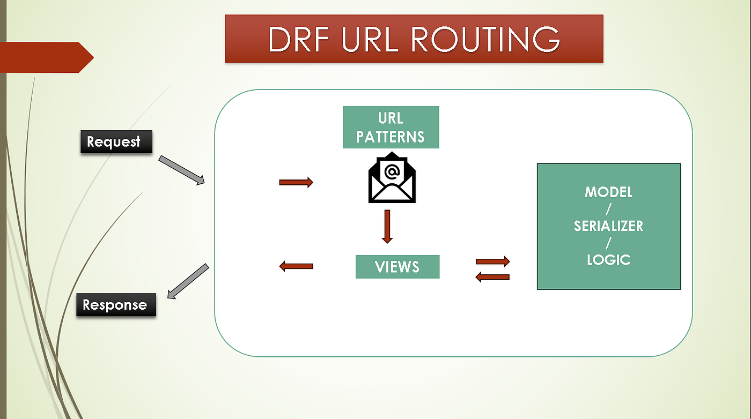
Hình 6.1.1: Sơ đồ minh họa vòng đời định tuyến yêu cầu trong Django.
Nguồn: Django — How Django processes a request (https://docs.djangoproject.com/en/5.2/topics/http/urls/#how-django-processes-a-request).

6.2. path() và re_path()
Django cung cấp hai hàm cốt lõi để khai báo mẫu trong urlpatterns: path() và re_path(). Việc lựa chọn giữa hai hàm phản ánh sự cân bằng giữa tính đơn giản, dễ đọc và sức mạnh biểu đạt của biểu thức chính quy (regular expressions).
- path() — Hướng tiếp cận hiện đại: Được giới thiệu từ Django 2.0, path() cung cấp cú pháp súc tích và trực quan bằng cách sử dụng các bộ chuyển đổi góc <converter:name> để trích xuất tham số. Thay vì cú pháp regex phức tạp như url(r'^articles/(?P<year>[0-9]{4})/$', ...), lập trình viên có thể viết gọn thành path('articles/<int:year>/', ...). Đây là lựa chọn được khuyến nghị cho hầu hết các trường hợp sử dụng tiêu chuẩn nhờ tính an toàn kiểu và khả năng tự động ép kiểu dữ liệu.
- re_path() — Sức mạnh của biểu thức chính quy: Là sự kế thừa trực tiếp của hàm url() trước đây, re_path() cho phép áp dụng toàn bộ sức mạnh của cú pháp regex Python (r'^(?P<name>regex)...'). Hàm này phù hợp khi các bộ chuyển đổi có sẵn không đáp ứng được quy tắc khớp phức tạp (chẳng hạn tham số chứa mã hex có độ dài cố định hoặc quy tắc ký tự đặc biệt). Giá trị do re_path() trích xuất luôn ở dạng chuỗi (str), đòi hỏi view phải tự thực hiện chuyển đổi kiểu dữ liệu thủ công.
Bảng dưới đây so sánh chi tiết các đặc điểm giữa path() và re_path():
Tính năng | path() | re_path() | Khuyến nghị chiến lược
Cú pháp | Chuỗi đơn giản, dễ đọc với <converter:name>. | Chuỗi biểu thức chính quy Python r'^(?P<name>regex)...'. | Ưu tiên sử dụng path() để đảm bảo sự rõ ràng và dễ bảo trì, trừ khi regex là hoàn toàn cần thiết.
Khả năng đọc | Cao. Dễ hiểu ngay cả với lập trình viên chưa quen thuộc với regex. | Thấp đến trung bình. Cú pháp regex dài có thể gây khó hiểu và dễ phát sinh sai sót. | Mặc định sử dụng path(). Chỉ dùng re_path() khi mẫu vượt quá khả năng biểu đạt của converter.
Xử lý tham số | Tự động xác thực và chuyển đổi kiểu dữ liệu thông qua các bộ chuyển đổi (ví dụ: int, slug). | Bắt tất cả giá trị dưới dạng chuỗi (str), đòi hỏi chuyển đổi kiểu dữ liệu thủ công tại view. | path() giúp giảm mã chuyển đổi lặp lại và giữ view gọn gàng hơn.
Trường hợp sử dụng | Các thao tác CRUD phổ biến, slug danh mục, bài viết, khóa chính dạng số nguyên hoặc UUID. | Khớp định dạng phức tạp (mã bưu chính, chuỗi hex), kiểm tra nhiều ràng buộc ký tự không chuẩn. | Khoảng 95% các trường hợp định tuyến trong dự án thực tế nên được giải quyết bằng path().
Nguồn: Django — path() (https://docs.djangoproject.com/en/5.2/ref/urls/#path) và re_path() (https://docs.djangoproject.com/en/5.2/ref/urls/#re-path).

6.3. Tận Dụng Các Bộ Chuyển Đổi Đường Dẫn cho URL An Toàn về Kiểu Dữ Liệu
Các bộ chuyển đổi đường dẫn (path converters) là thành phần cốt lõi của path(), cung cấp cơ chế xác thực và chuyển đổi kiểu dữ liệu ngay tại tầng URL. Về bản chất, một converter là một lớp Python định nghĩa ba thành phần chính:
- regex: Thuộc tính lớp dạng chuỗi chứa biểu thức chính quy để khớp với đoạn văn bản URL tương ứng.
- to_python(self, value): Phương thức chuyển đổi chuỗi khớp được thành kiểu dữ liệu Python tương ứng để truyền vào view; ném ngoại lệ ValueError nếu giá trị không hợp lệ (khiến Django tiếp tục tìm kiếm mẫu tiếp theo thay vì báo lỗi máy chủ).
- to_url(self, value): Phương thức chuyển đổi đối tượng Python ngược trở lại thành chuỗi phục vụ cho cơ chế đảo ngược URL (reverse()).

Các bộ chuyển đổi tích hợp sẵn
Django cung cấp sẵn 5 bộ chuyển đổi đường dẫn tiêu chuẩn:
- str: Khớp với bất kỳ chuỗi không rỗng nào ngoại trừ ký tự phân cách /. Đây là bộ chuyển đổi mặc định khi chỉ khai báo <name>.
- int: Khớp với số 0 hoặc các số nguyên dương. Trả về đối tượng int trong Python.
- slug: Khớp với chuỗi ký tự ASCII gồm chữ cái, chữ số, dấu gạch nối - và dấu gạch dưới _.
- uuid: Khớp với chuỗi định danh duy nhất UUID theo định dạng chuẩn (ví dụ: 075194d3-6885-417e-a8a8-6c931e272f00), trả về thực thể uuid.UUID.
- path: Khớp với bất kỳ chuỗi không rỗng nào bao gồm cả ký tự phân cách /, cho phép bắt trọn vẹn một nhánh thư mục hoặc đường dẫn con.

Tạo bộ chuyển đổi tùy chỉnh (Custom Path Converter)
Khi các bộ chuyển đổi có sẵn không đáp ứng đủ yêu cầu nghiệp vụ (ví dụ chỉ chấp nhận năm có đúng 4 chữ số), lập trình viên có thể mở rộng hệ thống theo hai bước:
1. Định nghĩa lớp converter kế thừa cấu trúc chuẩn:
class FourDigitYearConverter:
regex = "[0-9]{4}"
def to_python(self, value):
return int(value)
def to_url(self, value):
return "%04d" % value
2. Đăng ký converter trong tệp urls.py bằng register_converter() trước khi sử dụng trong urlpatterns:
from django.urls import path, register_converter
from . import converters, views
register_converter(converters.FourDigitYearConverter, "year4")
urlpatterns = [
path("articles/<year4:year>/", views.year_archive),
]
Cơ chế này giúp tái sử dụng quy tắc xác thực URL trên toàn bộ hệ thống mà không phải lặp lại biểu thức chính quy tại từng dòng khai báo mẫu.
Nguồn: Django — Registering custom path converters (https://docs.djangoproject.com/en/5.2/topics/http/urls/#registering-custom-path-converters).

6.4. Kiến Trúc các URLconfs Mô-đun với include()
Trong các dự án quy mô vừa và lớn, việc tập trung toàn bộ các mẫu URL vào một tệp urls.py duy nhất ở thư mục cấu hình gốc sẽ khiến tệp này trở nên cồng kềnh, khó bảo trì và vi phạm nguyên lý đóng gói mô-đun. Django khuyến khích mô hình định tuyến phân tán thông qua hàm django.urls.include().
Hàm include() cho phép cắt bỏ phần tiền tố URL đã khớp và chuyển phần còn lại của chuỗi đường dẫn đến URLconf của app con để xử lý tiếp.

Mô hình triển khai phân cấp:
Tại myblog/urls.py gốc của dự án, định tuyến tiền tố đến các app tương ứng:
from django.contrib import admin
from django.urls import include, path
urlpatterns = [
path("admin/", admin.site.urls),
path("blog/", include("blog.urls")),
path("shop/", include("shop.urls")),
]
Tại tệp blog/urls.py của app blog, quản lý độc lập các đường dẫn nội bộ:
from django.urls import path
from . import views
app_name = "blog" # Khai báo không gian tên ứng dụng
urlpatterns = [
path("", views.post_list, name="list"),
path("<int:pk>/", views.post_detail, name="detail"),
]

Không gian tên URL (URL Namespacing)
Khi dự án có nhiều app cùng chứa các view có tên trùng lặp (ví dụ cả blog và shop đều có view tên detail), việc gọi {% url 'detail' id %} sẽ gây xung đột mơ hồ. Biến app_name trong urls.py của app con thiết lập không gian tên cho ứng dụng, cho phép tham chiếu chính xác bằng cú pháp '<app_name>:<url_name>':
<a href="{% url 'blog:detail' post.id %}">Đọc bài viết</a>
<a href="{% url 'shop:detail' product.id %}">Xem sản phẩm</a>
Việc kết hợp include() và namespacing tạo nên nền tảng kiến trúc rõ ràng, hỗ trợ tái sử dụng và đóng gói ứng dụng (pluggable apps) độc lập.
Nguồn: Django — Including other URLconfs (https://docs.djangoproject.com/en/5.2/topics/http/urls/#including-other-urlconfs) và URL namespaces (https://docs.djangoproject.com/en/5.2/topics/http/urls/#url-namespaces).

6.5. Đồ án (Phần 3): Hoàn thiện URL Routing
Tiếp tục phát triển ứng dụng blog được xây dựng trong các chương trước, phần này triển khai các Class-Based View dùng generic display views để hiển thị danh sách bài viết và chi tiết bài viết, sau đó kết nối hoàn chỉnh vào hệ thống định tuyến URL.

1. Khai báo Generic Views trong blog/views.py
Sử dụng ListView và DetailView kế thừa từ django.views.generic để giảm thiểu mã boilerplate:
from django.views.generic import DetailView, ListView
from .models import Post
class PostListView(ListView):
model = Post
template_name = "blog/post_list.html"
context_object_name = "posts"
class PostDetailView(DetailView):
model = Post
template_name = "blog/post_detail.html"
context_object_name = "post"
- PostListView: Tự động truy vấn tất cả đối tượng từ model Post, áp dụng thứ tự sắp xếp mặc định (ordering = ['-created_at'] đã khai báo trong model ở Chương 5) và truyền danh sách vào template dưới tên context posts.
- PostDetailView: Tự động tìm bài viết theo khóa chính pk được truyền từ URL (<int:pk>), trả về mã 404 nếu không tìm thấy và cung cấp đối tượng cho template qua tên context post.

2. Cấu hình định tuyến trong blog/urls.py
Thay thế view trang chủ cũ bằng PostListView và bổ sung đường dẫn xem chi tiết bài viết:
from django.urls import path
from .views import PostDetailView, PostListView
app_name = "blog"
urlpatterns = [
path("", PostListView.as_view(), name="post_list"),
path("post/<int:pk>/", PostDetailView.as_view(), name="post_detail"),
]

3. Kiểm tra định tuyến tại myblog/urls.py
Đảm bảo URLconf gốc đã kết nối app blog vào không gian tên chung của dự án:
from django.contrib import admin
from django.urls import include, path
urlpatterns = [
path("admin/", admin.site.urls),
path("", include("blog.urls")),
]
Với cấu hình này:
- Truy cập http://localhost:8000/ sẽ kích hoạt PostListView để hiển thị danh sách các bài viết mới nhất.
- Truy cập http://localhost:8000/post/1/ sẽ kích hoạt PostDetailView để hiển thị nội dung chi tiết của bài viết có id = 1.
- Trong template, các liên kết có thể được tạo an toàn qua cú pháp {% url 'blog:post_list' %} và {% url 'blog:post_detail' pk=post.pk %}.
Nguồn: Django — Generic display views (https://docs.djangoproject.com/en/5.2/ref/class-based-views/generic-display/) và Reverse resolution of URLs (https://docs.djangoproject.com/en/5.2/topics/http/urls/#reverse-resolution-of-urls).

